

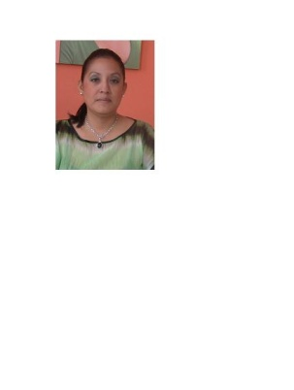**CURRICULUM VITAE**

* **DATOS PERSONALES**

**1. Nombre y Apellido:**  Ivania del Socorro Martínez Mantilla

**2. Lugar de Nacimiento:** Managua, Nicaragua

**3. Fecha de Nacimiento:** 05 de Junio de 1978

**4. Edad:** 37 años

**5. Numero de Cedula:**  001-050678-0013H

**6. Estado Civil:** Soltera

**7. Dirección:** Managua, Colonia Xolotlan, del Colegio República de Argentina 4 c Oeste 1/2c al sur, casa #59.

**8. Teléfono:** 88311438 Claro

88846958 Movistar

**9. Dirección e-mail:** imartinezmantilla@gmail.com

* **ESTUDIOS REALIZADOS**

**1. PRIMARIA:**  Colegio Teresiano de 1986 a 1991

**2. SECUNDARIA:** Colegio Teresiano de 1992 al 1996

**3. UNIVERSITARIA:** UPOLI, Managua del 1997 al 2000

* **CURSOS REALIZADOS**

1. ‘Microsoft Windows 95, Word 97, Excel 97, PowerPoint 97’, realizado por la UPOLI en Mayo del 2000.
2. ‘Educación para el desarrollo del Turismo Sostenible’, realizado por XI Congreso Panamericano de Escuelas de Hotelería, Gastronomía y turismo en Septiembre del 2001.
3. Seminario de Atención al cliente.

* **TITULO OBTENIDO**

**Licenciatura en Administración de Empresas.**

* **EXPERIENCIA LABORAL**

**1. Ejecutiva de Venta:**

Óptica Visión, Managua (en el periodo comprendido entre Noviembre 2002 a Junio 2003)

**2. Gerente de Sucursal:**

Óptica Visión, Managua (en el periodo comprendido entre Julio 2003 a Febrero 2004)

**3. Responsable de Recursos Humanos:**

TTS de Costa Rica embotelladora Big Cola, Managua (en el periodo comprendido entre Marzo 2005 a Octubre 2006)

**4. Gerente de Sucursal y Responsable de Caja:**

Óptica Curacao, León (en el periodo comprendido entre Diciembre 2006 a Diciembre 2008)

**5. Gerente de Sucursal y Responsable de Caja:**

Óptica Matamoros, Chinandega (en el periodo comprendido entre Enero 2009 a Enero 2011)

**6.** **Administrador de Plaza Comercial**

Centro de Diagnostico Americano (en el periodo comprendido entre Enero a Mayo 2014)

**7. Responsable de Recursos Humanos**

Centro de Diagnostico Americano (en el periodo comprendido entre Junio 2014 al 2016)

* **REFERENCIAS PERSONALES**
* **Don Bernardo Mendoza**

Intendente Complejo CLARO-ENITEL CETEL

Cel.: 8856-7614 Tel.: 2278-4444 ext. 72105

* **Lic. Ernesto Henríquez**

Sub Jefe de Credito de Siman Santa Domingo

Cel.: 85347292

* **Lic. Roberto Nuñez**

Contador General CEDIASA

86895971

* **Ing. Ervin Urroz**

Administrador CR MEDICA

83880006

* **Lic. Lisseth Moncada**

Responsabel de Mercadeo y Publicidad

78185773

.

